Recerca d’informació a la xarxa Internet.

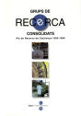
El mòdul es un resum dels materials :

- De la Conselleria d’Educació del Govern de les Illes Balears de Antonio Morante – Juliol 2001.

Del llibre “Google, los mejores trucos” dels autors Tara Calishain i Rael Dornfest.
Del curs MOOC de la UPV “Buscar en Internet” que es pot seguir en línia al portal Miriada X .

S’ha fet un resum a la part de teoria i s’han modificat i adaptat la majoria de pràctiques, juntament amb algunes adreces disponibles a la xarxa Internet.

© Esteve Campins – març 2015
IES JM ª Quadrado – Ciutadella

Taula de continguts.

1. Dissenyar una recerca a Internet.

- Planificar la recerca.
- Us de les eines disponibles per cercar Informació.

2. Cercadors.

- Cercadors temàtics o indexats.
- Cercadors de continguts o per paraules clau.
- Cercadors especialitzats.
- Metaíndexs.

Petit resum i consells de recerca.

- Altres fonts.

3. Avaluació dels resultats obtinguts.

- Autoritat.
- Exactitud
- Objectivitat
- Actualitat i abast.

4. Referències.

1. Dissenyar una recerca a Internet.

Es calcula que a la WWW hi poden haver alguns centenars de milions de pàgines i que aquest nombre creix ràpidament. “Navegar” per Internet a la recerca de determinada informació pot ser tan esgotador i consumir tant de temps com fer-ho a una gran biblioteca sense disposar d’un catàleg o índex temàtic.

A més, com que fins ara cap autoritat no controla l’explosió de recursos a Internet i qualsevol pot publicar a la xarxa, els usuaris hauran de tenir en compte la validesa de les fonts de la informació que puguin obtenir.

Podem aplicar a la recerca a Internet els mateixos principis del pensament crític que fem servir en la recerca en biblioteques tradicionals.

Un petit exemple:
Imaginem que estem interessants en alguns consells bàsics sobre nutrició i alimentació i teclegem per això el text “ Nutrició i alimentació “ a qualsevol cercador a Internet i ens torna un munt d’enllaços disponibles.

Crec que no tindrà la mateixa fiabilitat un text que pertany a la Facultat de Medecina de la Universitat de Barcelona que un text que hi trobem a la pàgina personal d’un tal Manuel González on entre altres coses parla del zodíac, de la cultura xinesa i dels programes més dolents de la TV.

Vegem junts un petit clip sobre el disseny de recerques del Curs MOC sobre la Recerca a la Xarxa del portal Miriada X.

Planificar la recerca.
Si volem fer de la recerca a Internet una experiència profitosa, convindrà plantejar-se i contestar, abans de la recerca, algunes preguntes com per exemple:

- Què volem esbrinar ? Com podem definir el tema?
- Quins són els conceptes o paraules clau ?
- Quins són els sinònims del nostre tema ?
- Quines paraules fem servir que poden haver estat indexades per algun programa servidor amb diferents formes ?
- Quins temes pot haver-hi relacionats ?
- Quines restriccions posarem al tema ?
- Quin tipus d’informació esperem recollir ( documents de text, imatges, programes, arxius de so, … etc. )
- Quines fonts ens aniran millor ?

- Fonts primàries: permeten l’accés a la informació de manera directa i en estat original. Per exemple, la web del Institut Nacional d’Estadística ( http://www.ine.es )

- Fonts secundàries: si desconeixem la ubicació de la font primària, podem acudir a bases de dades d’enllaços i direccions, com per exemple el cercador Google, un dels més emprats ( http://www.google.com )

Cal també tenir molt present que Internet és una font valuosa per a la recerca d’informació referida a temes actuals i que en alguns temes de caire històric, poden treballar-se millor fent servir les fonts tradicionals, com puguin ser els llibres, mapes, publicacions, monografies, … etc.

Us dels ordinadors per cercar informació.
Els ordinadors són eines efectives per localitzar informació organitzada en bases de dades, però cal entendre que només són màquines i que la informació que proporcionaran dependrà molt de com s’hagi formulat la pregunta.

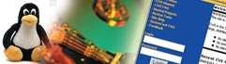
El que veurem a continuació ens servirà tant per a la recerca a Internet com per fer recerques a bases de dades informatitzades.

Quan desconeixem la font primària de la informació que cercam ( per exemple el títol d’un llibre que ens fa falta o una adreça d’Internet ), podem fer servir un cercador fent la recerca bàsicament de dues maneres:

- Per TEMES.

A una biblioteca tradicional, els llibres estan catalogats per temes, amb uns índex o criteris de classificació que són limitats, i que en ocasions poden no reflectir la complexitat i varietat d’assumptes tractats. La recerca temàtica pot ser difícil si la categoria no és obvia. Per exemple, moltes biblioteques cataloguen la guerra civil espanyola com Espanya – Història - Guerra Civil.

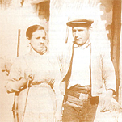

- Per PARAULES CLAU.
La recerca fent servir paraules clau permet trobar més informació específica, ja que cada conjunt de documents conté moltes més paraules clau que temes. El desafiament en aquest cas consisteix a refinar les condicions de recerca de manera que obtinguem un nombre adequat de cites útils.

2. Cercadors.
Segons els tipus de recerca que ens permeten, els programes de recerca es poden classificar bàsicament en 2 categories:

- Índexs. Anomenats també cercadors temàtics, catàlegs o classificadors, organitzen la informació en categories i arbres temàtics ( permeten cercar per temes ).
- Cercadors per paraules clau. Teclegem ara una paraula, un text entre “”, diferents paraules amb el signe +, … i ens torna un munt d’enllaços disponibles. Nosaltres cal que filtrem aquells enllaços que trobem adients.
- Un cas particular és un enginy computacional semàtic, WolframAlpha, que ens torna dades estadístiques de qualsevol tema mes o menys actual.

Cada cop hi ha més cercadors que combinen les 2 maneres de fer les recerques, com per exemple, Yahoo! ( http://es.yahoo.com/ ).

Per exemple teclegem dins la seva finestra de recerca un text breu com “Que se debe enseñar”

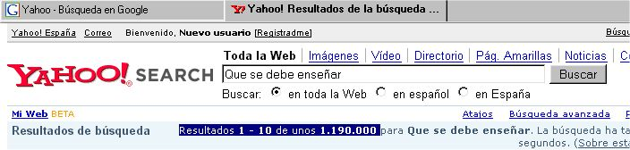

I ens torna un munt d’enllaços disponibles, en el moment de fer aquest material un total de més d’un milió de documents disponibles ! Baix teniu un resum dels 2 primers …

http://www.uwiener.edu.pe/Articulos/Educacionsexual.htm
... Plantea el autor que se debe enseñar lo que el momento, la situación y el individuo exijan en el lugar adecuado y con ... www.uwiener.edu.pe/Articulos/Educacionsexual.htm

BULMA: Argumentos en favor del Software Libre en las aulas
... del Software Libre en las aulas es que se debe enseñar aquello que se va a encontrar, lo que se debe enseñar es a utilizar las ... www.bulmalug.net/impresion.phtml?nIdNoticia=1831

Cercadors temàtics o índexs.
Són una guia jeràrquica que va dels temes més generals als més particulars. Fan llistats de llocs web i els classifiquen en categories, a més d’afegir comentaris identificatius sobre els mateixos. L’objectiu és trobar documents que pertanyin a l’àrea temàtica seleccionada.

En alguns serveis fins i tot i ha un resum del contingut de cada un dels enllaços, i una valoració sobre la seva qualitat. L’inconvenient d’aquests cercadors és que no solen estar molt actualitzats, ja que la informació s’afegeix a ma. A més existeixen ítems de categoria que compliquen una mica més la recerca.

Darrerament els índexs han començat a incorporar també els sistemes de recerca per paraules clau dels cercadors de continguts. Alguns exemples de cercadors temàtics els teniu al llistat de baix:

Yahoo! http://es.yahoo.com Disposa de 2 opcions : desplaçament per l’estructura de temes i un cercador de continguts.

Amazon http://www.amazon.com Un altre dels cercadors més emprats a Internet.

Terra http://buscador.terra.es El funcionament és similar al de Yahoo!, excepte en què només conté pàgines elaborades en algunes llengües de l’estat espanyol.

EBay www.ebay.es

Wikipedia http://es.wikipedia.org L’enciclopèdia lliure de la xarxa.


Euroseek http://www.euroseek.com Directori de pàgines europees.

Sens dubte, generalment emprareu el Google, que ja fa temps s’ha convertit en el rei dels cercadors.

Google http://www.google.com o el seu equivalent a Espanya, http://www.google.es

Un petit exemple, vegem que ens torna quan fiquem el nom del centre dins el Google

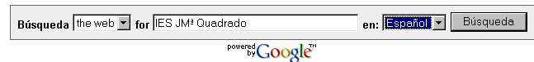

RESULTADOS WEB
Índex del Departament Informàtica del IES JMª Quadrado - Ciutadella
IES JMª Quadrado C/ Mallorca, 65. 07760 - Ciutadella de Menorca (BALEARS ).
Tel.(971)480237 - Fax (971)480837. No tens adreça e-mail ? ...
menorca.infotelecom.es/~ecampins/ - 12k - 23 Ene 2006 - En caché - Páginas similares

Aquí Matemàtiques
Esteve Campins - IES JMª Quadrado Ciutadella. 2n ESO. Activitats amb calculadora. Activitats de Geometria. Matemàtiques a Internet. Una mica d'Història. ...
www2.infotelecom.es/~ecampins/Matematiques/Aqui%20Matematiques.htm - 24k - En caché - Páginas similares
[ Más resultados de www2.infotelecom.es ]



Activitats.
1. Començarem per una pràctica senzilla, anem a la Wikipedia a cercar què trobem sobre la “Guerra Civil Española” i teclegem justament això dins el seu quadre de diàleg de recerca.

Atenció, quan hagis trobat referències del tema, aconsegueix els noms de quatre nacionalistes catalans d’important rellevància dins aquest període. Tens una carpeta .. \Xarxes Socials\Images Fica imatges dels personatges amb el cercador d’imatges de Google.
Mira si vols abans el clip del curs “Busqueda en Internet” de la UPV.

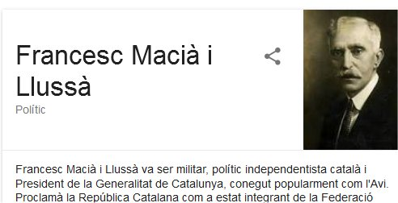

2. Suposem que dins el darrer trimestre escolliu el tema de Drogues. Un dels autors més recomanats és Antonio Escohotado. Empreu doncs el cercador de Yahoo !, http://www.yahoo.com per localitzar alguna web d’aquest senyor.

- Hauríeu d’observar més de 30.000 referències! sobre Escohotado.
- Fes ara la prova d’entrar a l’índex temàtic de la versió espanyola del Yahoo!, http://www.yahoo.es al directori de pàgines web i a la secció de Societat.
- Ara teclegem Antonio Escohotado dins el quadre de recerca. Anoteu el nombre de resultats i copieu al vostre document de respostes les 3 primeres referències.

• Antonio Escohotado
EL CLAN Y LA SECTA. ILUSTRACIÓN O REINO DE LAS TINIEBLAS ... LOS ENEMIGOS DEL COMERCIO "" SEARCH "" AUTOEXPOSICIÓN ACADÉMICA © Copyright 2007 Escohotado.org ...
www.escohotado.com - 4k - En caché - Más resultados de este sitio web
• Antonio Escohotado (Libros y Biografía)
Antonio Escohotado es una figura mítica y eminente dentro de la farmacopea ... mundiales -Jonathan Ott, Antonio Escohotado, Giorgio Samorini, Alexander Shulgin, ...
www.muscaria.com/escota.htm - 24k - En caché - Más resultados de este sitio web
• ANTONIO ESCOHOTADO - by Catalanhost.co.uk
GÉNESIS Y EVOLUCIÓN DEL ANÁLISIS CIENTÍFICO "" HISTORIA ... LOS ENEMIGOS DEL COMERCIO "" SEARCH "" AUTOEXPOSICIÓN ACADÉMICA © Copyright 2007 Escohotado.org ...
www.escohotado.org - 4k - En caché - Más resultados de este sitio web

- Per acabar, i consultant alguna de les pàgines web d’aquest autor hauríeu d’explicar el més clar possible en què consisteix i quines utilitats te una substància anomenada mescalina.

Actualment el cercador més utilitzat amb diferència és Google ( en l'últim estudi disponible de Comscore més del 65% de les recerques a la Xarxa dels EUA es van realitzar amb Google) i moltes vegades ens proporcionen ja directament les mateixes dades que podem trobar emprant cercadors específics, així que, normalment, el millor és començar per una recerca prèvia a Google amb les paraules clau i veure què ens apareix.

Si tenim sort trobarem el que volem i aquí acabarà la recerca i si no, els resultats ens valdran per acabar d'afinar les nostres claus de recerca i decidir l'estratègia posterior o com seguir buscant, ja que moltes vegades la informació que cerquem no apareix directament i el procés requereix navegar per segones o terceres pàgines per arribar fins a la informació.

Activitats.
3. Localitzaries amb el cercador d’imatges de Google la firma del president dels EEUU Barak Obama ? Prova desprès d’enganxar la imatge a la barra de recerca per trobar signatures semblants.



justament això dins el seu quadre de diàleg de recerca.

Recorda que tens una carpeta .. \Xarxes Socials\Images per desar les teves recerques.
Revisa si vols el el clip de la unitat 3 del curs “Busqueda en Internet” de la UPV.

4. Quin terme utilitzarem a La Barra de recerques per excloure aquelles Imatges que estiguin etiquetades amb La Paraula vermell d’una recerca d'Imatges ?

- Excloure Vermell
- -vermell
- (NO) Vermell
- No Es Pot fer.

Cercadors de continguts.
Basats en la recerca a partir de certa informació aportada per l’usuari ( habitualment expressada en forma de paraules clau ).

Generalment localitzen les pàgines web que millor s’adapten a les paraules introduïdes, en base a uns criteris o regles pròpies ( i per tant diferents ) per a cada cercador.

Alguns exemples:

Altavista http://www.altavista.com Molt potent. Destaca per la rapidesa en tornar els links i referències. És també molt complet.

Google http://www.google.es És un dels més potents i ràpids, pot ser el millor. Té versions en espanyol i en català i disposa d’una ajuda excel·lent a http://www.google.es/intl/es/about.html

Hotbot http://www.hotbot.com

Web Crawler http://www.webcrawler.com

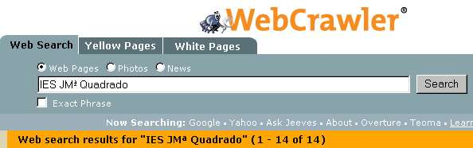

No tots els cercadors poden trobar-ho tot, donat que la Internet creix sense aturar i les persones que hi publiquen informació no sempre ho notifiquen als indexadors, però hi ha programes com el de Altavista o Google que, a diferencia dels cercadors temàtics, on la incorporació de documents es fa manualment, recorren la xarxa incorporant automàticament a la seva base de dades noves adreces i enllaços.

Per aquest motiu, a aquests programes se’ls anomena també robots de recerca.

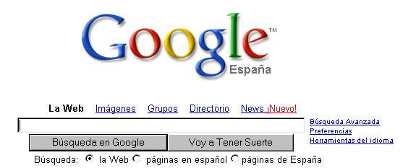

Donat que es fan servir diferents mètodes per construir les bases de dades on els cercadors guarden la seva informació, i que cada un d’ells empra procediments diferents per consultar-la, s’ha de tenir present que diferents cercadors donaran resultats diferents. Per això, de vegades, convé provar-ne més d’un.

Per fer les consultes és suficient indicar la paraula que sospitem que estarà present als documents que cerquem, i el cercador ens respondrà amb un llistat d’enllaços a pàgines on hi apareix.

També és possible emprar combinacions de més d’una paraula. Aquests serveis acostumen a localitzar molts més documents que els temàtics, però també és més difícil concretar-hi l’àmbit de la recerca.

Altres Fonts d’informació. Cercadors d’imatges.
No sempre cerquem documents, dades estadístiques, ... sinó que també volem afegir elements gràfics, imatges o clips de vídeo per complementar la informació que hem trobat d’un tema.

Naturalment, el mateix cercador Google ens ofereix aquesta possibilitat, però en particular també Picasa web ens permet cercar imatges i clips de vídeo dins el seu banc de dades.

- Vegem un petit clip del Youtube del curs MOC MiriadaX que ens ho explica.

Pràctiques.

5. Fem una recerca enfocada al treball del darrer trimestre. Imagina que has triat el tema “Canvi Climàtic” i vols trobar informació + imatges sobre el tema per fer després la presentació en algun dels formats proposats.

- Connecta amb el cercador www.google.com
- Cal trobar documents que parlin del tema.
- A la casella de recerca posem: Canvi climàtic i fem clic al botó Cerca amb el Google.
- Apunta el nombre de resultats obtinguts i compara amb la recerca en castellà ficant a la finestra de recerca: “Cambio climático”. Compara també el nombre de resultats obtinguts ara amb anglès ficant a la finestra de recerca : “﻿climatic change”.
- Per acabar aquesta pràctica, hauríeu de fer una proposta concreta d’un índex de continguts del tema que contingui almenys 9 apartats. Fiqueu el títol del tema i aquests apartats dins el vostre document de pràctiques de Recerca.
- Podeu també completar la recerca amb un petit glossari que expliqui els termes en negreta que teniu al fragment de text proposat a continuació:

“La concentración en el pasado de CO₂ y otros importantes gases invernadero como el metano se ha podido medir a partir de las burbujas atrapadas en el hielo y en muestras de sedimentos marinos observando que ha fluctuado a lo largo de las eras.
Se desconocen las causas exactas por las cuales se producirían estas disminuciones y aumentos aunque hay varias hipótesis en estudio. El balance es complejo ya que si bien se conocen los fenómenos que capturan CO₂ y los que lo emiten la interacción entre éstos y el balance final es difícilmente calculable.

Se conocen bastantes casos en los que el CO₂ ha jugado un papel importante en la historia del clima. Por ejemplo en el proterozoico una bajada importante en los niveles de CO₂ atmosférico condujo a los llamados episodios Tierra bola de nieve. Así mismo aumentos importantes en el CO₂ condujeron en el periodo de la extinción masiva del Pérmico-Triásico a un calentamiento excesivo del agua marina lo que llevó a la emisión del metano atrapado en los depósitos de hidratos de metano que se hallan en los fondos marinos lo que aceleró el proceso de calentamiento hasta el límite y condujo a la Tierra a la peor extinción en masa que ha padecido.”

6. Suposem ara que estem interessats en el Programari lliure i voldríem tenir informació de com instal·lar el sistema operatiu Linux i també trobar programes que puguin ésser emprats amb aquest sistema operatiu.

- Connecteu amb el servidor www.webcrawler.com
- Teclegem al quadre de recerca: “GNU Linux”
- Anoteu els resultats obtinguts i compareu els obtinguts amb el mateix criteri de recerca però ara emprant el Google.com com a cercador.
- Per acabar aquesta pràctica guardeu algunes imatges a la carpeta C:\..Batxiller\Curs HTML\Projectes\Programari Lliure\images que serviran al grup de treball que presenti continguts sobre el tema.

_________________________________________________

Els dos problemes més freqüents quan cerquem a Internet fent servir paraules clau són els bàsicament dos:

- S’obtenen massa resultats, i molts d’ells no ens serveixen.
- No s’obtenen resultats o molt pocs.

Massa resultats.
- Concreteu més el tema.
- Relacioneu les paraules clau que feis servir de manera que els recursos obtinguts les hagin d’incloure totes.
- Elimineu paraules relacionades sense interès, de manera que no obtingueu recursos o referències web on apareguin aquests termes.
- Fem servir frases enlloc de paraules, quan sigui possible.
- Poseu en majúscula la primera lletra dels noms propis i feis servir accents.
- Utilitzeu el terme en català, castellà o qualsevol altre idioma diferents de l’anglès.

Pràctiques.

7. Suposem que voleu obtenir documents que parlin sobre història i filosofia de les religions i que feis servir el cercador Altavista.

- Connecta amb el cercador www.altavista.com
- Al quadre de recerca escriviu: religions i feis clic a Search, i a la casella d’idioma heu de tenir seleccionat “any language”
- Obtindreu més de 32.000.000 de resultats !

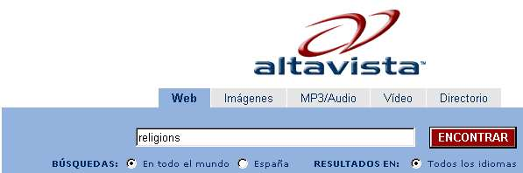

- Limiteu els resultats seleccionant pàgines en espanyol. Observeu que les referències es redueixen notablement i anoteu el nombre de resultats.
- Apunta el nombre de resultats obtinguts i compara amb la recerca que havíem fet anteriorment.

- Afegiu ara el terme filosofia amb aquesta sintaxi: +religions +filosofia i repetiu la recerca. Obtindreu així menys resultats ( al voltant d’uns 82.000 ), obliguem al cercador a pàgines que contenen les dues paraules.
- Afegim ara el terme història amb la sintaxi anterior: +religions +filosofia +historia, baixarem notablement el nombre de referències. ( possiblement unes 41.000 referències només ! )
- Per acabar aquesta pràctica prepareu una carpeta Religions dins Projectes. Guardeu un petit índex de continguts del tema “Historia de les religions” que aprofitarà algun grup de Batxiller per fer l’edició Web del tema.

* Antigua religión griega
* Historia del cristianismo
* Historia del Islam
* Historia del protestantismo

________________________________________________________________

Sense o pocs resultats.
Podeu provar algunes solucions com les que teniu proposades baix:

- Combinau paraules clau de manera que obtingueu resultats on aparegui qualsevol d’elles i no necessàriament totes.
- Comprovau l’ortografia.
- Feis servir sinònims i variants de la mateixa paraula.
- Posau tots els temes en minúscula.
- Utilitzau termes en qualsevol idioma i feis servir cercadors d’abast més ampli.

Pràctiques.

8. Suposem que voleu obtenir documents que parlin sobre “visión artificial computerizada” i que feis servir el cercador Altavista.
- Connecta amb el cercador www.altavista.com
- Al requadre de recerca escriviu la frase anterior entre cometes. Possiblement obtindreu pocs resultats o cap.
- Podeu ampliar els resultats canviant alguna paraula clau i no fent servir una frase, sinó un conjunt de paraules que poden aparèixer al document en qualsevol ordre: +visión +artificial +computerizada. Comproveu que així ja teniu uns 425 resultats.

- També podeu augmentar els resultats fent que no aparegui alguna de les paraules clau, per exemple: +visión +artificial
- Finalment, si suprimiu els accents i utilitzeu termes en anglès ( Seleccioneu a la recerca la opció Any Language ) obtindreu més de 400.000 resultats !
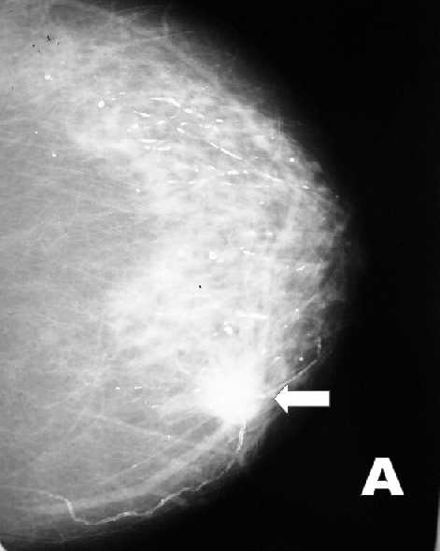

Us de frases.
De vegades és convenient ficar una frase concreta entre “”, obliguem així als motors de recerca a que ens mostrin documents que contenen la frase exacta que hem introduït.

Quan cerquem un text concret és molt útil, en cavi, s’ha de tenir present que restringim molt la recerca i que pot ser no obtinguem resultats.

Exemples:

- “Història de la filosofia grega”
- “L’època de la dominació anglesa a Menorca”
- “Nova cuina: receptes d’investigació”
- “Programa intercanvi alumnes FP Leonardo”

Resum

- Per trobar informació a Internet el primer és identificar els conceptes clau d'allò que busquem i l'àrea a què pertany n i plasmar-los en paraules, per després pensar en quin tipus de font és possible que puguem trobar informació útil. Amb això clar farem una cerca a Google que anirem refinant fins trobar una pàgina amb informació relacionada amb el tema que ens permeti anar avançant.
- Moltes vegades la informació buscada apareix en un tercer o quart nivell de navegació. No és estrany que aquest procés duri d'1 a 3 hores.

- Si no aconseguim trobar el que cerquem per excés d’informació, pot ser útil fer una recerca alternativa amb informació secundària i creuar els resultats.

- També és molt útil en molts casos, fer la recerca en anglès i per això podem recolzar-nos en un traductor en línia.

Algunes tècniques de recerca.
Cometes. Permet construir frases de manera que el programa faci una recerca literal de l’expressió. Per exemple si posem “cinema americà”, no informarà sobre pàgines que parlin de cinema europeu. Si escrivim : cinema americà, sense cometes, cercarà pàgines en les que apareix algun dels dos termes en qualsevol ordre.

Majúscules i minúscules. Si escriviu León, no cercarà pàgines en les que apareix león ( del mon dels mamífers …) A diferència del Google, que no fa aquesta distinció.

Us del signe + Obliga a que la paraula que ve a continuació estigui present en els resultats que proporciona el cercador. Per exemple: +sèrie +televisió +España
No hem de deixar espai entre el signe + i la paraula que volem que figuri dins els documents que cerquem.

Us del signe – Descarta aquelles pàgines que contenen el terme que hi ha darrera d’aquest signe.

Us del caràcter comodín *. Serveix per “trencar” paraules que ens interessen a la recerca, per exemple si posem : educa* , equival a posar: educació, educación, educador, educant, Educalia, …etc.

Pràctiques.

9. Necessites trobar el programa d'un congrés sobre Xarxes socials que es va realitzar al Campus de Gandia de la Universitat Politècnica de València a l'octubre de 2011.
Què consulta utilitzaries per trobar-lo ?

- Anoteu aquí baix els 5 primers resultats que us torni el cercador www.google.com i que us semblin rellevants per trobar aquesta informació.

10. De tota manera, per la gent que fica continguts a la xarxa pot ésser útil saber el que hi ha publicat sobre un tema concret. Existeix una aplicació bastant diferent dels motors de recerca en dos sentits :

- Presentar un treball sobre un tema determinat.
- Saber si el contingut del treball és original, o be és un “copiar” i “pegar” d’una pàgina concreta trobada a Internet.

Penseu en la segona possibilitat i que si el vostre mestre és una mica llest no us qualificarà precisament amb un excel·lent el treball.

11. Una pràctica una mica diferent, has de fer un article comparatiu de l'ocupació pública a Europa. Per això et proposes trobar una font de dades que permeti comparar el percentatge de funcionaris sobre la població activa a Espanya i en altres països europeus.

Quin procediment seguiries per trobar-la?

- Connecteu amb la pàgina www.google.es
- Anoteu aquí baix els 5 primers resultats que us torni el cercador www.google.com i que us semblin rellevants per trobar aquesta informació.
- Adjunteu aquí mateix altres dades rellevants, imatges o gràfics estadístics sobre el tema.

11. Després de veure una pel·lícula hem estat discutint sobre quina és la paraula que utilitzen en l'alfabet que usen en les comunicacions entre la torre de control i els avions per designar la H i vam decidir cercar a Internet :

- Help
- Harriet
- Hotel
- Cap de les anteriors

Enhorabona si l’heu trobat !

12. Ara una pràctica diferent, un dels experiments interessants que podeu fer a la xarxa és l’intent de traduir un text escrit en un altre idioma. Teclegeu per això al Google, “translate”.

Dels enllaços que ens torna el cercador :

AltaVista - Babel Fish Translation
- [ Traduzca esta página ]
Translate a block of text. Select from and to languages, Chinese-simp to English, Chinese-trad to English, English to Chinese-simp, English to Chinese-trad ...
babelfish.altavista.com/ - 15k - 10 Abr 2007 - En caché - Páginas similares

Google Translate
- [ Traduzca esta página ]
Translate, Get Translation Browser Buttons | Language Tools ... Translate a Web Page. Arabic to English BETA, Chinese to English BETA, Chinese (Simplified ...
www.google.com/translate_t - 7k - En caché - Páginas similares

Language Tools
- [ Traduzca esta página ]
Translate text:. Arabic to English BETA, Chinese to English BETA, Chinese (Simplified to Traditional) BETA, Chinese (Traditional to Simplified) BETA ...
www.google.com/language_tools - 51k - En caché - Páginas similares
[ Más resultados de www.google.com ]

Hem provat aquest tercer ( una de les moltes eines del Google ) amb un text en anglès de la BBC notícies . http://news.bbc.co.uk/

i tambè una noticia sobre el canvi climàtic del diari anglès the guardian

Text original
Creating a world powered on clean energy to save ourselves from climate catastrophe is a central challenge of our time, and requires a revolutionary transition in our economies. We can’t wait for our leaders to solve this problem; unless they feel serious public pressure, they’ll never go far enough or fast enough. Revolutions start with people, not politicians.

To survive the 21st century, we must discover the sense of common purpose that has driven revolutionary change through history, building a mass movement to stretch what our politicians believe is possible. We must lead, not follow, and bring leaders with us.

People's Climate March in New York – in pictures - View gallery

In the years leading up to 2014, as the gap between what the science demanded and our politicians delivered widened, fatalism began to creep into parts of the climate movement. Then a handful of organisers took a major bet on the power of people – calling for the largest climate change mobilisation in history to kick-start political momentum.

And wow, did it work. The People’s Climate March in September last year was, without any doubt, a game-changer. Nearly 700,000 of us took to the streets, by far the largest climate mobilisation ever. The marches were hopeful, positive, inclusive. Amazingly, around the world, not a single person was arrested. Thousands of organisations, from environmental activists to faith groups to labour unions, came together, showing that climate change is no longer a ‘green’ issue, it’s an everyone issue now.

- Seleccioneu un article en anglès d’actualitat.
- Utilitzeu l’eina de traducció que creieu més apropiada.
- Retoqueu si cal una mica la traducció amb l’ajuda del corrector ortogràfic.
- Poseu el text original i el traduït dins els vostre document de Pràctiques de Recerca. doc

Els que us interessi prou el tema, podeu fer també una prova amb un dels millors a Espanya que tradueix al català : www.translendium.com

Vegem la traducció al català que proporciona aquest lloc:

“La policia ha arrestat 23 persones durant un atac sobre un anterior temple rasta a Londres del Sud en les primeres hores. Aproximadament 60 oficials armats apuntaven Lloc St Agnes a Kennington, just després de 300 sospites de "criminalitat seriosa" al lloc. El centre, vist com l'oficina central de la comunitat rasta de l'UK, ha atret últimament fins a 600 persones al dia, principalment comprant drogues|medicaments, deia la policia. El consell d'administració deia que el centre ja no s'utilitzava com a temple. “

Resum de tècniques de recerca.
Cometes. Permet construir frases de manera que el programa faci una recerca literal de l’expressió. Per exemple si posem “cinema americà”, no informarà sobre pàgines que parlin de cinema europeu. Si escrivim : cinema americà, sense cometes, cercarà pàgines en les que apareix algun dels dos termes en qualsevol ordre.

Majúscules i minúscules. Si escriviu León, no cercarà pàgines en les que apareix león ( del mon dels mamífers …) A diferència del Google, que no fa aquesta distinció.

Us del signe + Obliga a que la paraula que ve a continuació estigui present en els resultats que proporciona el cercador. Per exemple: +sèrie +televisió +España
No hem de deixar espai entre el signe + i la paraula que volem que figuri dins els documents que cerquem.

Us del signe – Descarta aquelles pàgines que contenen el terme que hi ha darrera d’aquest signe.

Us del caràcter comodín *. Serveix per “trencar” paraules que ens interessen a la recerca, per exemple si posem : educa* , equival a posar: educació, educación, educador, educant, Educalia, …etc.

Cercadors especialitzats.
Són semblants als cercadors temàtics, encara que només fan referència a alguna àrea determinada. També poden treballar com a cercadors de continguts. Solen ser grans recopilacions de recursos sobre un tema. Alguns exemples els teniu baix:

Image Surfer http://gallery.yahoo.com Cercador d’imatges.
Books of the World http://www.booksfactory.com Cercador de llibres.
Buscopio http://www.buscopio.net Cercador de cercadors.

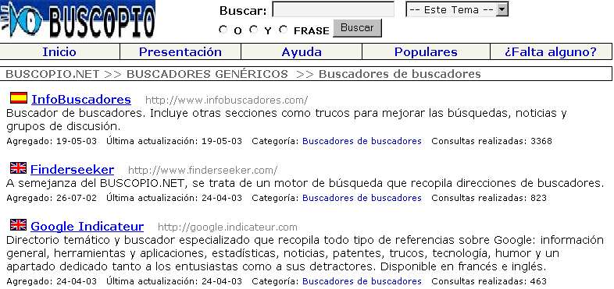

CNET http://www.search.com Metacercador. Fa recerques dins les bases de dades de 800 cercadors especialitzats.
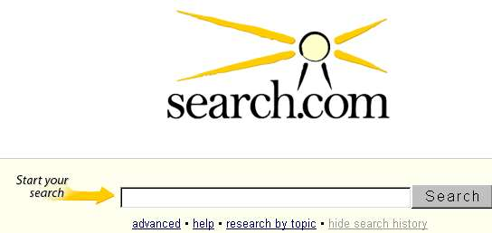

Metaíndexs.
Son recopilacions d’enllaços de recursos d’Internet. Un exemple seria el trobador de la biblioteca de la Univ. Autònoma de Barcelona http://www.bib.uab.es/

Què és Trobador?

Trobador és el portal d'accés a tots els recursos electrònics disponibles al Servei de Biblioteques de la UAB.

Trobador permet localitzar i fer cerques simultànies a diferents e-recursos (bases de dades, revistes electròniques, llibres electrònics, pàgines web, tesis en xarxa, etc.), personalitzar els teus e-recursos favorits i crear i modificar alertes.

Un altre exemple ho constitueixen els diferents directoris o índexs que hi trobareu a l’article de Jose Antonio Merlo Vega ( Univ. de Salamanca ) a la pàgina http://exlibris.usal.es/merlo/escritos/redcbd2.htm Sens dubte una de les autoritats espanyoles actuals en el tema.


Tampoc heu d’oblidar altres llocs web que generalment ofereixen interessants recopilacions de recursos documentals, especialment referits a educació, i/o informació científica o acadèmica.

13. Una pràctica concreta, ha sortit a la premsa local un article sobre un físic ciutadellenc de llinatge Gomis, que ha d’encapçalar un projecte d’investigació ( per un grup d’una 20 d’especialistes de diferents països ) a l’Antàrtida el mes de gener i ens interessa trobar més informació.

Empreu l’eina de recerca que trobeu més convenient, les paraules clau que creieu més oportunes i feu un petit resum del que heu trobat dins el document Practiques de recerca.doc

3. Avaluació de la informació.
El fet que cap autoritat controli la publicació de recursos a Internet i que qualsevol amb uns coneixements mínims i amb un cost ínfim pugui publicar a la xarxa amb una audiència potencial de milions de persones, democratitza l’emissió i difusió d’informació molt diversa, però forca que els usuaris hagin de tenir en compte la validesa de les fonts de la informació que puguin obtenir.

Una proposta de criteris per fer aquesta avaluació podria ser:

Autoritat.
- Està clar qui és el responsable dels continguts ?
- Existeix un enllaç a un lloc on es descriuen els objectius de l’organització que en dóna suport ?
- Hi ha alguna manera de comprovar que la organització que dóna suport existeix físicament ( un nombre de Tel., una adreça postal, per ampliar informació…)
- Està clar qui ha escrit el material ?
- Si el material està protegit pels drets d’autor, es facilita el nom del propietari ?

Exactitud.
- Estan clarament relacionades les fonts de la informació que conté el document de manera que puguin ser verificades en altres llocs ?
- Està lliure d’errors gramaticals, ortogràfics, … etc. ?
- Està clar qui té la darrera responsabilitat del contingut del material ?
- Les il·lustracions, gràfics estadístics, …etc., estan clarament etiquetats i comprensibles ?

Objectivitat.
- Se subministra la informació com un servei públic ?
- Està lliure de publicitat ?
- Si hi ha publicitat, està clarament diferenciada del contingut informatiu ?

Actualitat.
- Hi ha dades que indiquin:
- Quan ha estat realitzat ?
- Quan es va publicar per primera vegada a Internet ?
- Quan va ser la darrera actualització ?
- Hi ha qualsevol altra indicació que el material és vigent ?
- Si el material conté gràfics estadístics, està la data indicada ?

Abast.
- Existeix alguna indicació que la pàgina està acabada i que no està encara en construcció ?
- Si existeix material imprès equivalent al de la web, existeix una indicació de si el material web és només una part del material imprès ?
- Si el material prové d’un treball de domini públic ( com passa generalment en el cas de diccionaris o reculls de terminologia ) hi ha hagut un esforç per actualitzar-lo ?

* Els més estudiosos trobareu una bibliografia completa a l’adreça d’Internet
http://exlibris.usal.es/merlo/asignaturas/digital.htm

Referències.

El documento digital.

- Abadal Falgueras, Ernest. La publicación electrónica: situación actual y perspectivas a medio plazo. Puertas a la lectura, 1998, n. 5, p. 37-48.

- Abadal Falgueras, E. Sistemas y servicios de información digital. Gijón: Trea, 2001.
- Cleveland, Gary. Selecting electronic document formats [en línea]. The Haye: IFLA, 1999 [consulta 7 septiembre 2003]. Disponible en http://www.ifla.org/VI/5/op/udtop11/udtop11.htm

- Ensor, P. (ed.). Cybrarian's Manual 2. Chicago: ALA, 2000.
- Estivill Rius, A. El processament dels recursos electrònics. BIB [en línea]. Jun. 1998, n. 1 [consulta 7 septiembre 2003]. Disponible en http://www.ub.es/biblio/bid/01estiv1.htm

- García Camarero, E.; García Melero, L.Á. La biblioteca digital. Madrid: Arco/Libros, 2001.
- Haigh, Susan. A Glossary of Media Library Standars, Protocols and Formats [en línea]. Ottawa: National Library of Canada, 6 mayo 1998 [consulta 7 septiembre 2003]. Disponible en http://www.nlc-bnc.ca/publications/1/p1-253-e.html

Descripción de documentos digitales.

- Cataloging the web:metadata, AACR, and MARC 21. Lanham, Maryland: Scarecrow Press, 2002.

- Estivill, A.; Urbano, C. Cómo citar recursos electrónicos [en línea]. http://www.ub.es/biblio/citae-e.htm [Consulta 7 septiembre 2003].

- Norma Internacional ISO 690-2: documentos electrónicos y sus partes [en línea]. Valparaíso (Chile): Universidad Católica, cop. 2003 [consulta 7 septiembre 2003]. Disponible en: http://biblioteca.ucv.cl/herramientas/citaselectronicas/iso690-2/iso690-2.html

- IFLA. ISBD(ER) : International standard bibliographic description for electronic resources [en línea]. München : Saur, 1997 [consulta 7 septiembre 2003]. Disponible en http://www.ifla.org/VII/s13/pubs/isbd.htm.

- ISO. ISO 690-2: Information and documentation: Bibliographic references: Part 2: Electronic documents or parts thereof. [en línea]. Otawa: National Library of Canada, 2002 [consulta 7 septiembre 2003]. Disponible en < http://www.nlc-bnc.ca/iso/tc46sc9/standard/690-2e.htm>.

…etc.

Organización de documentos digitales.

- Alexander, J.E.; Tate, M.A. Web wisdom: how to evaluate and create information quality on the net. Mahwah, NJ: Lawrence Erlbaum Associates, 1999.

- Biblioteques digitals i dipòsits nacionals de recursos digitals. Barcelona : Facultat de Biblioteconomia i Documentació, Universitat de Barcelona, 2000.

- Cleveland, Gary. Digital libraries: Definitions, Issues and Challenges [en línea]. The Haye: IFLA, 1998 [consulta 7 septiembre 2003]. Disponible en http://www.ifla.org/VI/5/op/udtop8/udtop8.htm

- Codina, L. Parámetros e indicadores de calidad para la evaluación de recursos digitales.En Jornadas Españolas de Documentación (7. 2000. Bilbao). La gestión del conocimiento: retos y soluciones de los profesionales de la información. Bilbao: Universidad del País Vasco, FESABID, 2000, p.135-144.
- Cooke, A. Neal-Schuman authoritative guide to evaluating information on the Internet. New York: Neal-Schuman, 1999.
- Fox, E.A.; Urs, S.R. Digital libraries. Annual Review of Information Science and Technology, 2002, vol. 36, p. 503-589.

… i un munt de referències més.

© Esteve Campins – març 2015
Departament de Matemàtiques
IES JM ª Quadrado – Ciutadella

